**MODELOS Y BASES DE DATOS**

**LABORATORIO**

**FEDERICO BARRIOS MENESES**

**PARTE UNO. Conociendo la organización.**

**A. Ingeniería reversa**

1. 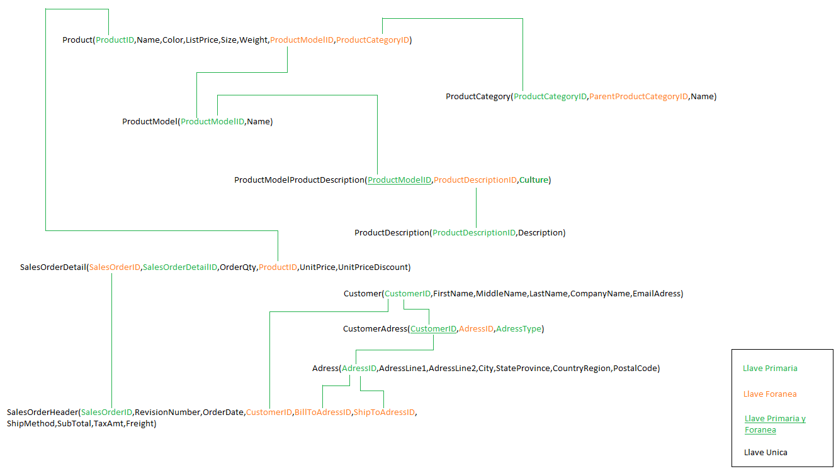Realicen el diagrama lógico1 mínimo. Inicien con el propuesto, valídenlo con la base de datos e incluyan las restricciones de PK, FK, UK.
2. Realicen el diagrama de conceptos2 sin atributos.

Está en el archivo adventureWorks.astah

**B. Revisando el contenido**

* ¿Qué tipos de productos ofrece?

**SELECT** Name **FROM** ProductCategory

**WHERE** ParentProductCategoryID **IS** NULL

¿Qué subtipos?

**SELECT** Name **FROM** ProductCategory

**WHERE** ParentProductCategoryID **IS** **NOT** NULL

* ¿Cuántos productos ofrece? ¿En qué rango de precios?

**SELECT** COUNT(ProductID) **AS** CantidadDeProductos

,CONCAT(MIN(ListPrice),' - ',MAX(ListPrice)) **AS** RangoDePrecios

**FROM** Product

* ¿Cuántos clientes tiene?

**SELECT** COUNT(CustomerID) **AS** NumeroDeClientes

**FROM** Customer

¿En qué ciudades?

**SELECT** COUNT(**DISTINCT** City)

**FROM** Address

* ¿Cuál es el valor de sus ventas?

**SELECT** SUM(UnitPrice)-SUM(UnitPriceDiscount)

**FROM** SalesOrderDetail

¿Entre qué años?

* Proponga una pregunta y respóndala

¿Cuántas direcciones hay por cliente?

**SELECT** CustomerID,Count(AddressID) **FROM** CustomerAddress

**GROUP** **BY** CustomerID

**C. Contexto**

1. Misión. ¿Cuál creen que es la misión de la organización?
   * Entregar a sus clientes los productos que requieran para su compañía, sin importar el lugar en que se encuentren.
2. Servicios. ¿Qué ofrece a sus clientes?
   * Ofrece a sus clientes una gran variedad de productos
   * Ofrece un servicio de envíos a distintos lugares del mundo

**D. Usuarios (Adjunto en adventureWorks.astah)**

1. ¿Cuáles son tres posibles usuarios de esta información?

* Cliente, Vendedor y Administrador

¿Qué papel juegan en la organización?

* Administrador: Tiene acceso a todos los datos de clientes, ventas y productos de la organización. Al tener acceso a todo esto puede ver si hay alguna irregularidad en el proceso de compra de algún cliente.
* Vendedor: Es quien asesora a los clientes al momento de la compra, también realiza la factura de venta y la orden de envío.
* Cliente: Es quien compra los productos y otorga sus datos personales para la realización del envío.

**PARTE DOS. Implementando.**

1. **Easy questions:**
2. **Medium questions:**
3. **Hard question:**
4. **Resit question:**

**PARTE TRES. Definiendo e implementando consultas gerenciales.**

1. Considerando la misión propuesta (si lo requieren redefínanla), definan e implementen la consulta más adecuada para que la organización conozca que tan bien está cumpliendo su misión. Justifíquenla como la mejor consulta.

**SELECT** CustomerID,CompanyName,City **FROM** Customer x, Address y

**WHERE** AddressID=ALL(**SELECT** AddressID **FROM** CustomerAddress z

**WHERE** x.CustomerID=z.CustomerID)

Se realizó la consulta anterior de esta manera porque en ella vemos las compañías, los clientes y la ciudad en que se encuentran, así podemos ver que la organización está cumpliendo su misión ya que en la tabla resultante se observan las direcciones en que se entregó algún producto, sin importar el lugar en que se haya encontrado la organización.

1. Proponga una pregunta, orientada a validar el logro en el cumplimiento de la misión, que no se pueda contestar actualmente.

* ¿El envío de los productos tiene alcance internacional?

¿Qué cambios se deberían incluir en el modelo para poder responderla?

* Para responderla se debería agregar a *Address* un nuevo atributo que sea el país, así podremos identificar si los envíos son realizados en diferentes países.

1. Considerando los tres usuarios detectados anteriormente, defina e implemente una consulta que le den información útil para cumplir con sus responsabilidades o satisfacer una necesidad.
   * Administrador: Consultar los detalles de las ventas

**SELECT** * **FROM** SalesOrderDetail

* + Vendedor: Consultar la factura de los clientes

**SELECT** OrderDate,RevisionNumber,CustomerID,SubTotal,TaxAmt,(SubTotal+TaxAmt) **AS** Total,BillToAddressID **FROM** SalesOrderHeader

* + Cliente: Consultar los tipos y subtipos de productos

**SELECT** * **FROM** ProductCategory

RETROSPECTIVA

1. ¿Cuál fue el tiempo total invertido en el laboratorio por cada uno de ustedes? (Horas/Hombre)

Federico Barrios: 12 horas

1. ¿Cuál es el estado actual del laboratorio? ¿Por qué?

Completado en un 60%, porque las consultas de la parte dos (Implementando) requerían mucho tiempo y tenían una dificultad mayor, por lo que las dejé para lo último y al final no tuve el tiempo necesario para realizarlas

1. ¿Cuál consideran fue el mayor logro? ¿Por qué?

Comprender un poco más de la importancia de un buen diseño, ya que esto facilita y agiliza el trabajo que realizaremos más adelante

1. ¿Cuál consideran que fue el mayor problema técnico? ¿Qué hicieron para resolverlo?

El mayor problema que tuve fue que no sabía utilizar astah, puesto que es una herramienta nueva para mí. Para resolverlo investigué en internet cómo utilizar esta herramienta.

1. ¿Qué hicieron bien como equipo? ¿Qué se comprometen a hacer para mejorar los resultados?

Debido a que este laboratorio nos vimos obligados a realizarlo por separado no hicimos nada en equipo. Para el próximo laboratorio nos comprometemos a ser puntuales para trabajar en equipo.